Come affrontare i negoziati CAE/SE durante la crisi COVID-19

Raccomandazioni comuni delle Federazioni Sindacali Europee

Aprile 2020

Le direttive che disciplinano i comitati aziendali europei [CAE] e il coinvolgimento dei lavoratori nelle imprese europee [Societas Europaea - SE] concretizzano i diritti fondamentali dei lavoratori ad essere informati e consultati sulle decisioni aziendali che possono incidere sui loro interessi a livello transnazionale. Le Direttive stabiliscono un quadro generale e lasciano ai rappresentanti dei lavoratori e alla direzione di ogni azienda interessata il compito di negoziare il funzionamento concreto, i ruoli e le risorse di un CAE o del SE-Works Council. Tali negoziati gettano le basi del futuro dialogo sociale nell'impresa multinazionale. Non esiste un CAE o un SE-Works Council efficiente senza un accordo CAE o SE di alta qualità. La garanzia di un accordo di qualità è tanto più importante di quanto non lo sia un documento giuridicamente vincolante che indichi i doveri e le responsabilità di ciascuna parte per gli anni a venire. È quindi della massima importanza garantire che siano soddisfatte le condizioni per una corretta conduzione dei negoziati CAE/SE.

In questo contesto, e durante le circostanze eccezionali della crisi COVID-19:
- Nessuna riunione di negoziazione CAE/SE deve avvenire per telefono o in videoconferenza. Gli incontri dovrebbero invece essere rinviati fino a quando non saranno nuovamente consentiti incontri faccia a faccia.

- Se la vostra azienda desidera avviare le trattative ora o se considerate la possibilità di richiedere l'avvio delle trattative, vi consigliamo di contattare il funzionario responsabile per le questioni CAE/SE nel vostro sindacato

Mentre confrontate la direzione con questa posizione, potreste trovarvi di fronte a delle sfide, dato che le Direttive CAE e SE fissano dei vincoli temporali molto stretti:
- Una volta richiesto ufficialmente l'avvio delle negoziazioni del CAE (ad esempio prima della crisi della Covid-19), l'azienda è obbligata a convocare la prima riunione della Delegazione speciale di negoziazione [DSN] entro un massimo di sei mesi dalla seconda richiesta;
- I negoziati del CAE possono durare fino ad un massimo di 3 anni dopo la seconda richiesta;
- La tempistica è ancora più rigida per le trattative SE che durano al massimo sei mesi a partire dalla data di costituzione della DSN, ma che comprendono non solo la negoziazione per la costituzione di un consiglio di fabbrica SE, ma anche la rappresentanza dei lavoratori nel consiglio di amministrazione della società. Il periodo di negoziazione può essere prolungato di altri sei mesi, a condizione che entrambe le parti siano d'accordo. Il consenso delle società a prolungare il periodo di negoziazione è quindi un prerequisito.

Inoltre, in caso di trattative per la SE, la direzione aziendale potrebbe porre ulteriori pressioni in termini di tempo, poiché deve prima raggiungere l'accordo sulla SE prima di far approvare dall'assemblea generale dei soci l'adozione dello statuto della SE e poi procedere alla registrazione formale della nuova SE.

La nostra raccomandazione è di agire come segue:

#1 Richiedere che le riunioni di negoziazione siano ritardate:
- Per posta ordinaria in cui si richiede di posticipare gli incontri o di sospendere le trattative fino a quando non saranno nuovamente consentiti incontri faccia a faccia, a seconda di ciò che si ritiene più adatto alla propria situazione;
- Se le parti sono d'accordo, è sempre possibile prolungare il periodo di negoziazione. È possibile formalizzarlo in un accordo tra le parti.

In alcuni casi è già stato raggiunto un accordo sull'estensione del periodo di negoziazione (ad esempio presso General Dynamics, Idemia, Syneos, Vertiv).

Un argomento piuttosto semplice da utilizzare è che in ogni caso non è possibile istituire una nuova DSN e non è possibile istituire un nuovo CAE o una nuova SE fino a quando le misure di confinamento non saranno state revocate. In effetti, le procedure nazionali per la nomina dei delegati in seno alla DSN, al CAE e alla SE non possono essere attuate in alcuni Paesi (ad esempio, in Francia i processi elettorali sono sospesi durante la crisi sanitaria).

#2 Se la direzione rifiuta:
- Esaminate insieme all'esperto sindacale che assiste la vostra DSN quale sia l'opzione migliore per voi: o accettate di firmare il progetto di accordo o riconoscete il fallimento della trattativa alla fine del termine di 3 anni (per il CAE) / 6 mesi (per la SE) e optate per i requisiti sussidiari;
- In una situazione di questo tipo, è consigliabile mantenere i contatti con i vostri sindacati. L'esperto sindacale che assiste la vostra DSN si metterà in contatto con i diversi sindacati interessati al fine di fornire una risposta sindacale coordinata.

La vostra federazione sindacale europea è a vostra disposizione in caso di ulteriori domande:
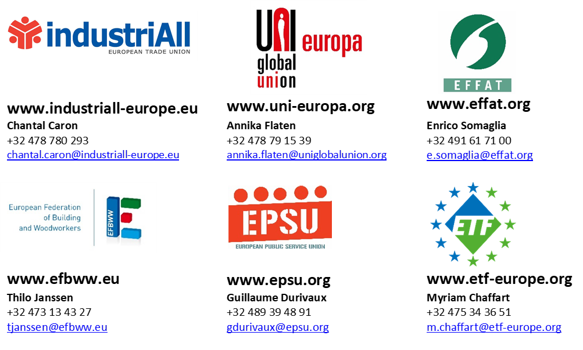

Si vedano le raccomandazioni congiunte dell'ETUF al CAE/SE durante la crisi COVID-19.

